KHÔNG, Biên lai thuyền phó KHÔNG giống với Vận đơn
Hariesh Manaadiar

Hoạt động kinh doanh vận tải toàn cầu có nhiều phức tạp và biến động, trong đó vận tải biển đặc biệt nổi tiếng với các hoạt động vận chuyển đa dạng, xử lý nhiều loại hàng hóa khác nhau và có nhiều quy định về các chứng từ.
Chứng từ trước khi bán, chứng từ trong quá trình đàm phán hợp đồng, chứng từ trước khi đóng gói, chứng từ sau khi đóng gói, chứng từ trước khi vận chuyển, chứng từ trong khi vận chuyển, chứng từ sau khi vận chuyển, chứng từ trước khi thanh toán, chứng từ để thanh toán, chứng từ trong khi thanh toán, chứng từ sau khi thanh toán v.v. Bạn hiểu ý tôi rồi đấy.
Vì vậy, việc nhiều người, ngay cả những người trong ngành, cảm thấy choáng ngợp với tất cả những tài liệu này là điều tự nhiên, đặc biệt là khi phần lớn thông tin trong các tài liệu này thường bị lặp lại.
Một trong những tài liệu như vậy được sử dụng chủ yếu và đặc biệt trong các giao dịch hàng rời và hàng bao kiện là Biên lai Thuyền phó (Mate’s receipt).
Bất kỳ hàng hóa nào được chất lên tàu chở hàng rời và tàu vhở hàng bao kiện đều được cấp biên lai này làm bằng chứng cho việc hàng đã được nhận lên tàu. Biên lai này được ký bởi Thuyền phó, người phụ trách hoạt động làm hàng trên tàu và do đó có thuật ngữ "Biên lai Thuyền phó".
Biên lai Thuyền phó, theo tiêu chuẩn của BIMCO, trông như ở bên dưới.
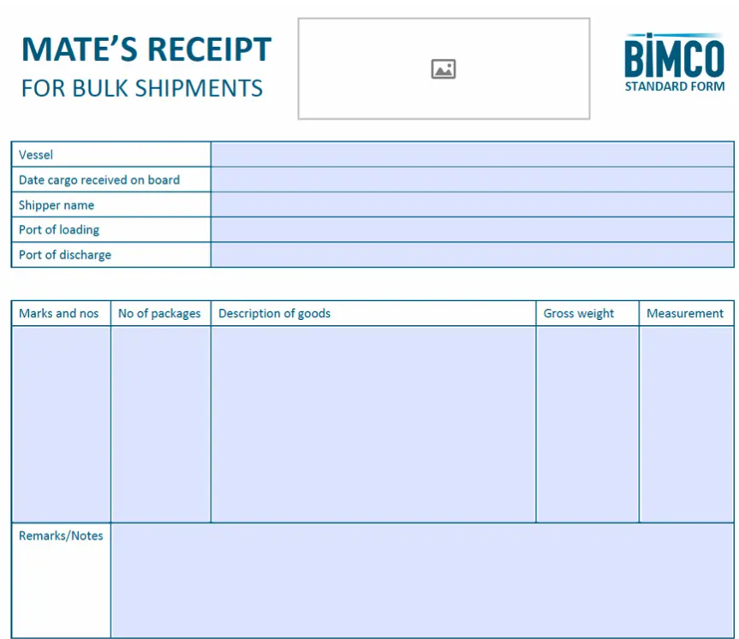
Ảnh: BIMCO
Như bạn có thể thấy, nó khá giống với các chi tiết trên vận đơn (ví dụ CONGENBILL 2022 của BIMCO), điều này có thể gây ra một số nhầm lẫn.
Nhưng điểm tương đồng chỉ dừng lại ở đây.
Mặc dù Biên lai Thuyền phó có thể được sử dụng để yêu cầu phát hành một Vận đơn, Biên lai Thuyền phó chỉ là một "biên lai" hàng hóa, trong khi Vận đơn là:
1. Một chứng từ vận tải
2. Bằng chứng của một hợp đồng vận chuyển
3. Chứng từ sở hữu hàng hóa
4. Biên lai hàng hóa
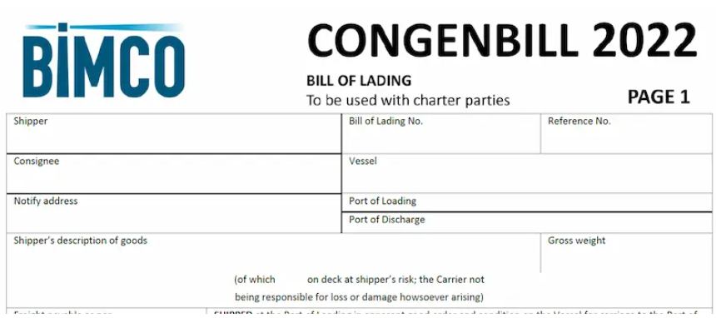
Ảnh : BIMCO
Tại sao Biên lai Thuyền phó lại quan trọng?
Biên lai của Thuyền phó không chỉ ghi "chúng tôi đã nhận hàng của quý khách". Nó còn ghi rõ tình trạng của hàng tại thời điểm xếp hàng.
Ví dụ, nếu các thanh thép bị gỉ hoặc bao bị rách, những ghi chú đó sẽ được ghi lại trên biên lai. Nếu không có vấn đề gì được ghi chú thì hàng hóa sẽ được đánh dấu là "Sạch - Clean".
Ghi chú nhỏ này có ý nghĩa rất lớn:
- Một Biên lai của Thuyền phó “sạch” sẽ cho phép người vận chuyển phát hành Vận đơn sạch, giúp nó tuân thủ Thư tín dụng và giao hàng không bị khiếu nại.
- Biên lai Thuyền phó có ghi chú (thể hiện hư hỏng hoặc khuyết tật của hàng) sẽ dẫn đến một "Vận đơn có điều kiện", điều này có thể làm phức tạp cho các hợp đồng mua bán, đàm phán ngân hàng và thanh toán.
- Không chỉ dùng để chứng minh hàng là "Sạch, đã xếp lên tàu" mà Biên lai Thuyền phó còn ghi lại "số lượng" hàng hóa đã nhận trên tàu. Ví dụ, nếu chỉ nhận được 190 bó thanh thép nhưng Vận đơn được phát hành lại ghi là 200 bó thanh thép, thì rõ ràng là có Khiếu nại được nộp tại điểm đến. Trong trường hợp đó, số lượng ghi trong Biên lai Thuyền phó thường chiếm ưu thế vì nó đã được Thuyền phó ký.
Nếu bạn thắc mắc tại sao các báo cáo kết toán giao hàng của cầu và bến cảng không được sử dụng cho cùng mục đích này? Nguyên do là vì trước đây, các hoạt động xếp dỡ hàng được thực hiện bằng cần cẩu và thuyền viên của tàu, do đó trách nhiệm và nghĩa vụ ghi lại chính xác số lượng hàng hóa đã được xếp lên tàu là thuộc về tàu.
Ngày nay, Biên lai Thuyền phó cũng có thể được đối chiếu với các báo cáo kết toán giao hàng để đảm bảo tuân thủ và tránh mọi tranh chấp.

Mặc dù một số người cho rằng những tiến bộ trong công nghệ, hoạt động làm hàng tại cảng và số hóa có thể đã "làm giảm" tầm quan trọng của Biên lai Thuyền phó, nhưng nó vẫn được sử dụng rộng rãi trong các lô hàng rời và hàng bao kiện rời.
CẦN LƯU Ý: Biên lai Thuyền phó không bao giờ được sử dụng trong vận chuyển container, vì trong vận chuyển container, không có ai xác minh số lượng hoặc chất lượng của hàng hóa hoặc thậm chí hàng hóa là loại hàng gì (thật đáng sợ). Nó hoàn toàn dựa trên khai báo của người gửi hàng. và chúng ta đều biết cách nó hoạt động như thế nào.
---------------------------------

